第7次课
上次课总结：
第二章37～40 | 50
56 | 59
61～62 | 64～68
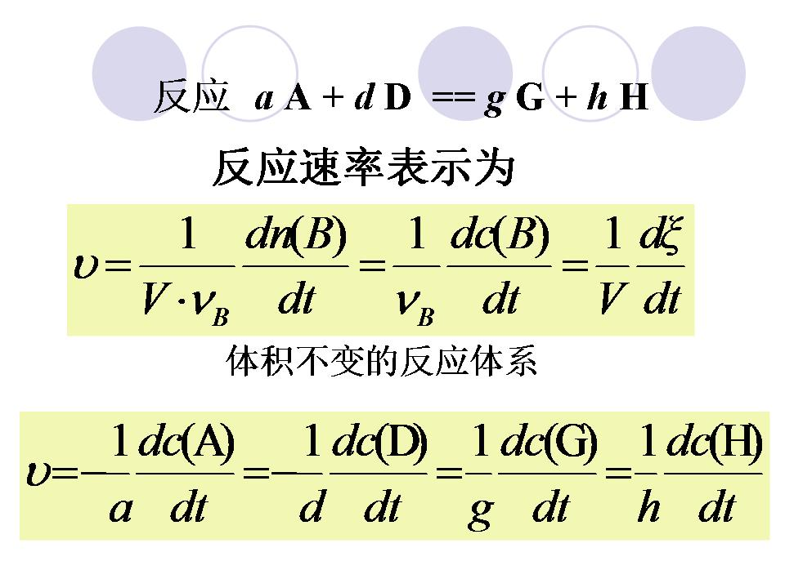 | 6．瞬时速率为比速率，任何反应物质按这种写法，出来的结果是一样的。  速率与速度有时也不加区分。
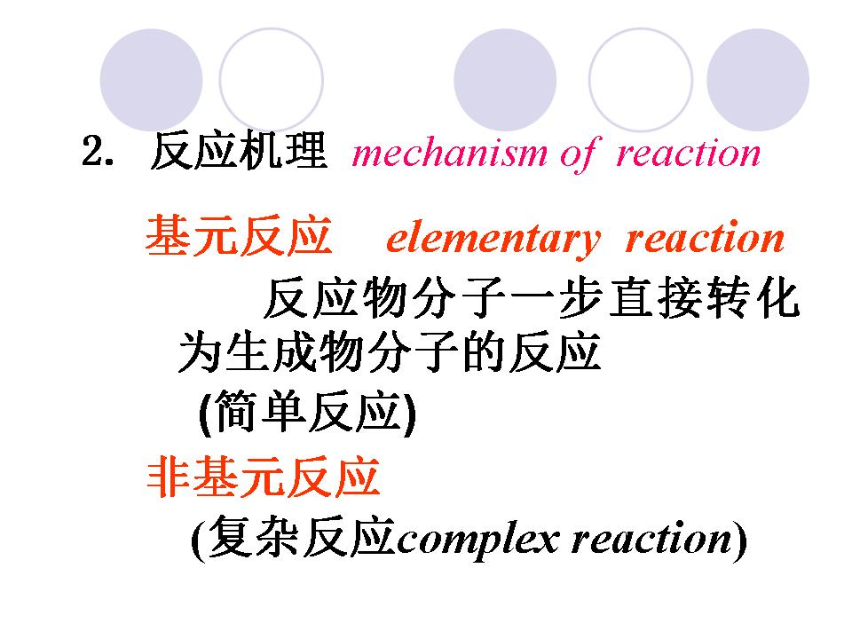 | 7．基元反应就是简单反应，非基元反应就是复杂反应，只不过前者是从微观角度，后者是从宏观角度。
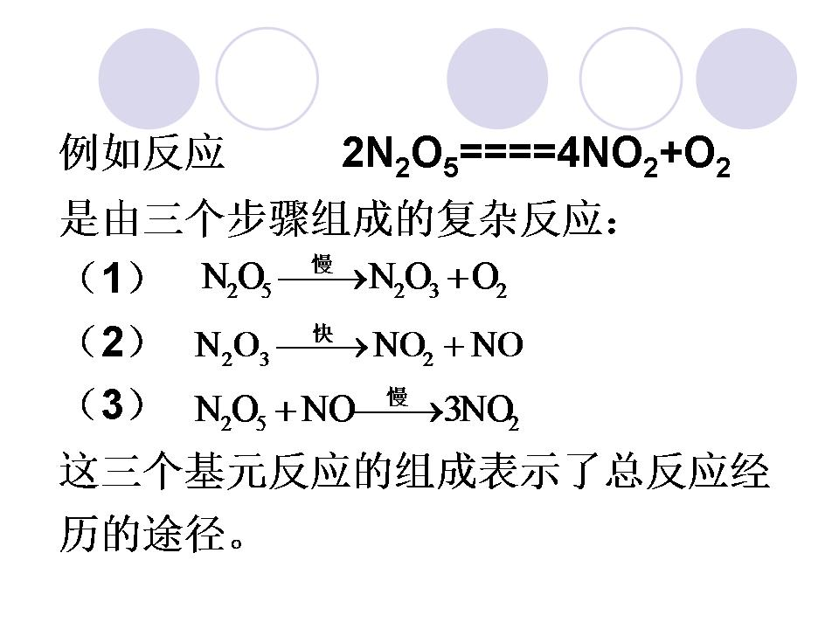 | 9．反应机理中每个步骤都是基元反应，慢速步骤就是定速步骤。
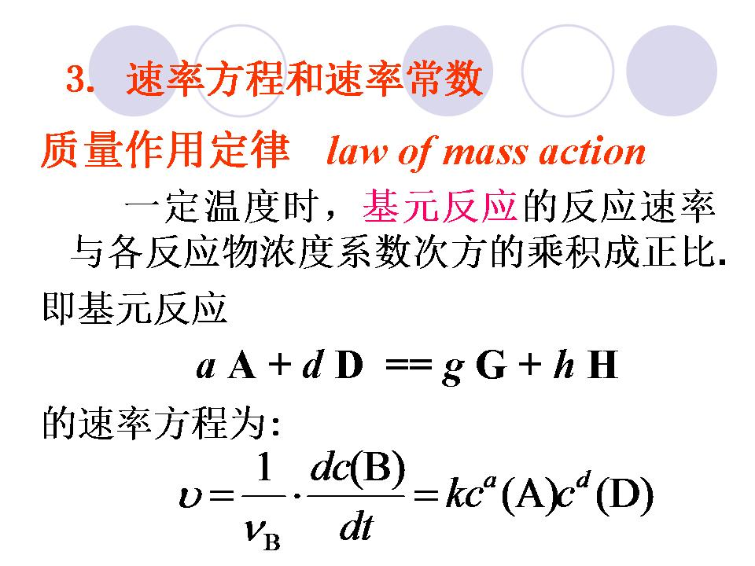 | 10．前提条件两个：一定温度、基元反应
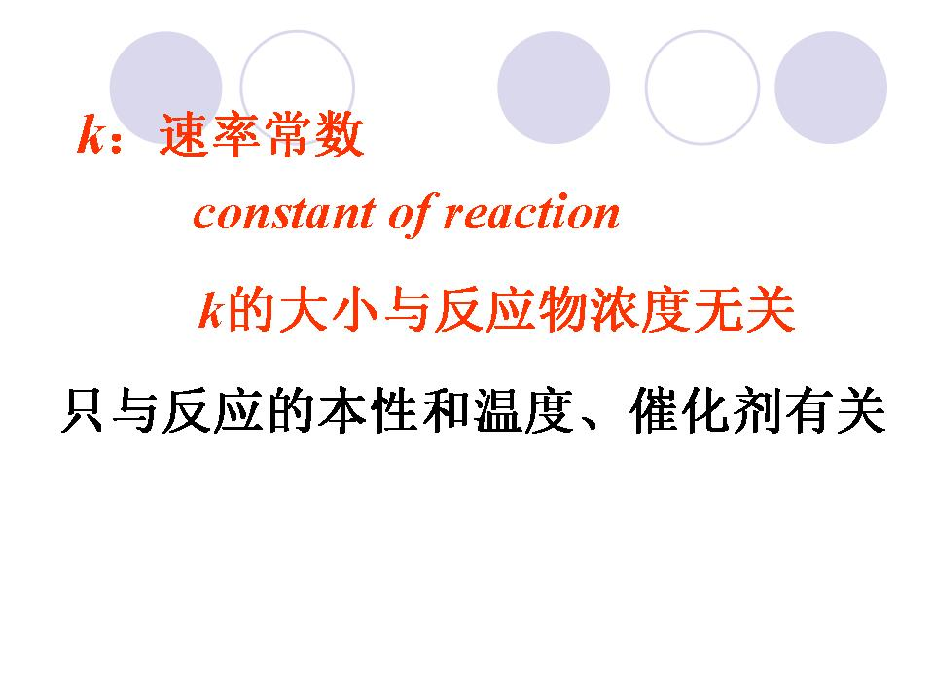 | 11．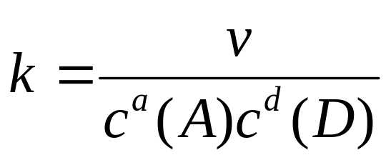  似乎与反应物浓度有关，实际无关。
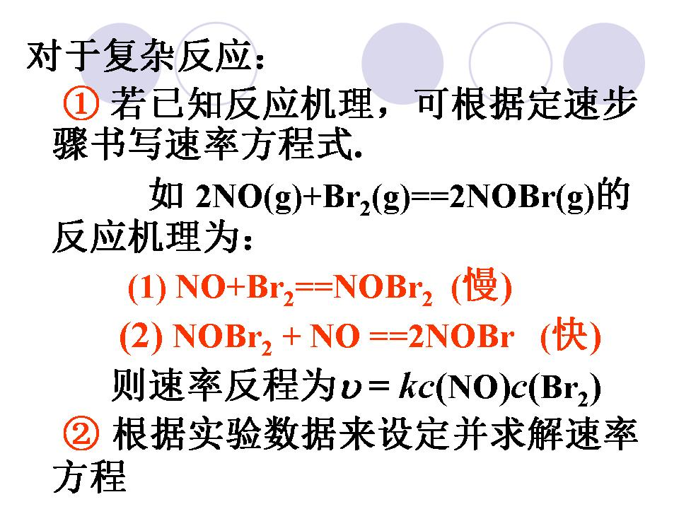 | 12．
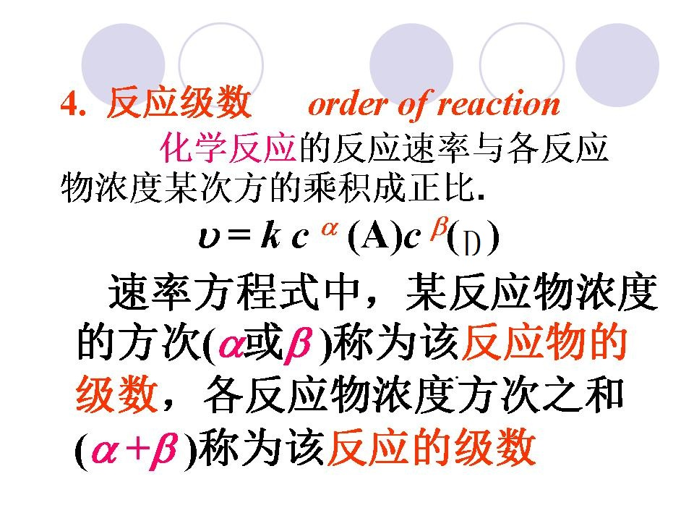 | 15．对基元反应，  α=a，β=d
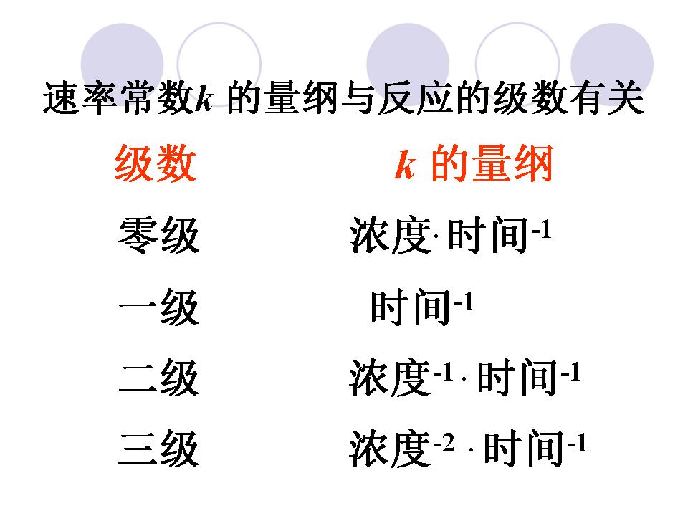 | 18．aA+dD=gG+hH  v=kc^{α}(A)c^{β}(D)  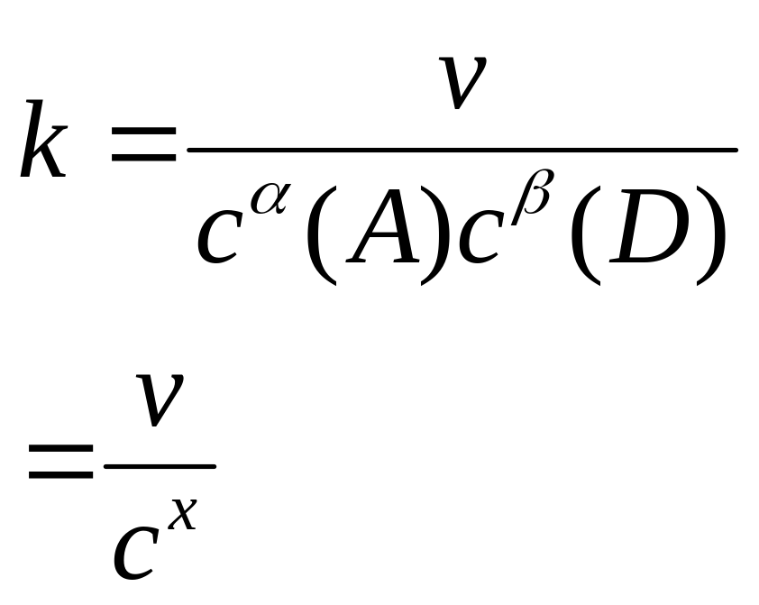  量纲：（浓度）^{1-x}(时间)⁻¹

